Нафталиновые производные хромофора GFP как флуоресцентные красители
Балеева Надежда Сергеевна
Научный сотрудник
Институт биоорганической химии
им. академиков М.М. Шемякинаи Ю.А. Овчинникова РАН (ИБХ), Москва, Россия
E–mail: nsbaleeva@gmail.com
Флуоресцентная микроскопия является одним из важнейших методов исследований в биологии и медицине. Большое разнообразие задач решаемых с помощью этой технологии требует создания новых флуоресцентных красителей, имеющих разнообразные оптические свойства, в частности веществ имеющих большую разницу между максимумами абсорбции и эмиссии (т.н. стоксов сдвиг).
Ранее нами была предложена уникальная модификация ряда хромофоров флуоресценстных белков, позволяющая использовать эти молекулы в свободном от белка виде в роли флуоресцентных красителей [1,2]. Проведенные исследования позволили выявить определенную зависимость спектральных свойств этого флуорофора как от характера заместителей, так и от их положения в молекуле.
Целью настоящей работы стало проведение рационального дизайна в семействе высокофлуоресцентных производных хромофоров флуоресцентных белков направленное на создание ряда новых производных с различными свойствами. Для этой цели нами был синтезирован ряд нафталиновых производных хромофора в котором наблюдалось заметное смещение максимумуов эмиссии в красную область, а также заметное возрастание Стоксового сдвига.
Так, для отдельных молекул разница между положениями максимумов поглощения и эмиссии различались более чем на 100 нм. Подобные свойства являются уникальными среди множества существующих флуоресцентных красок и позволяют говорить о перспективности использования полученных нами веществ в первую очередь в мультицветном окрашивании.
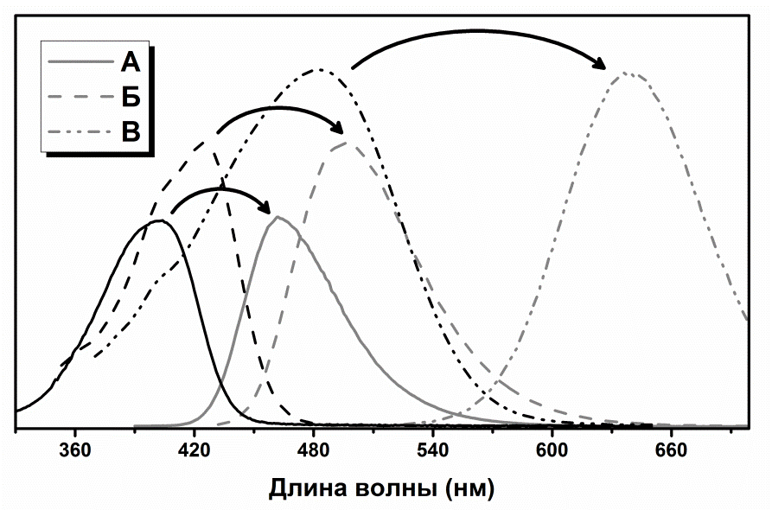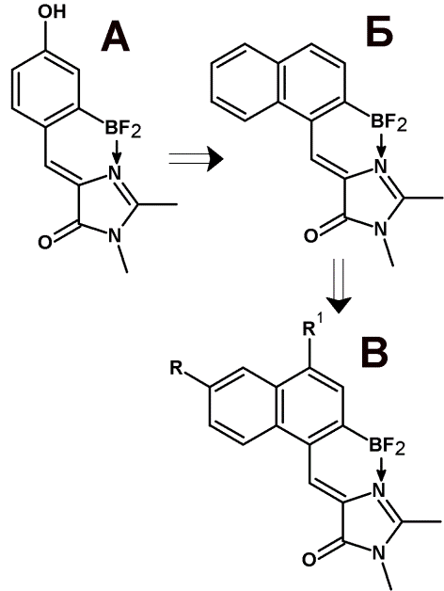
Литература
- Mikhail S. Baranov, Kyril M. Solntsev, Nadezhda S. Baleeva, Alexander S. Mishin, Sergey A. Lukyanov, Konstantin A. Lukyanov, Ilia V. Yampolsky. Red-Shifted Fluorescent Aminated Derivatives of Conformationally Locked GFP Chromophore // Chem. Eur. J. 2014, 20 (41), 13234-13241.
- Nadezhda S. Baleeva, Ksenia A. Myannik, Ilia V. Yampolsky, Mikhail S. Baranov. Bioinspired Fluorescent Dyes Based on a Conformationally Locked Chromophore of the Fluorescent Protein Kaede // Eur. J. Org. Chem. 2015, 5716-5721.

